
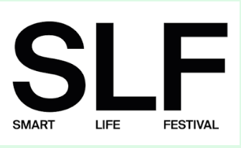



SMART LIFE FESTIVAL XI EDIZIONE

INTELLIGENZE. NATURALE, ARTIFICIALE E UMANA NELL’ERA DELLA COMPLESSITA’
LE LIBERE PROFESSIONI TRA RETI DIGITALI, ETICA E RESPONSABILITA’

GIOVEDI’ 15 OTTOBRE 2026 ore 15,30/19,00
presso Fondazione Collegio San Carlo
Sala Demontis
Via San Carlo n. 5 - Modena

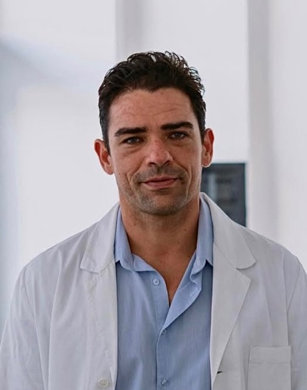
Relatore: Goldoni Dott. Emanuele Iscritto a Federazione nazionale degli Ordini delle professioni sanitarie e Ordine professionale Interprovinciale TSRM PSTRP della provincia di Modena e Reggio Emilia (Ordine Regionale delle professioni sanitarie).

Team
- Malpighi Dott. Nicola
- Ciabrelli Dott.ssa Luana
- Cavazzoni Dott. Cesare
- Tassi Dott. Leonardo
- Bergonzini Dott.ssa Margherita
- Razzano Dott. Giovanni

Curriculum

Emanuele Goldoni è chinesiologo, massofisioterapista e tecnico di manovre osteopatiche. Laureato con lode in Scienze Motorie (LM67) e con un master universitario in "Preparazione fisica adattata e controllata", laurea in Scienze della Comunicazione, diploma in Massofisioterapia e una formazione continua tra terapia manuale e rieducazione funzionale. Dal 2005 ha lavorato come istruttore, personal trainer e responsabile tecnico per realtà come Virgin Active, Reebok Presenter Team e Med-Ex, con cui ha collaborato per Ferrari-Maserati, affiancando all’attività sul campo la docenza, la formazione e la partecipazione come relatore a congressi di scienze motorie e salute.
Da questo percorso nasce nel 2018 Element Studio, a Modena, di cui è co-fondatore: uno spazio dedicato al benessere psicofisico, dove l’allenamento incontra la competenza multidisciplinare. Ogni percorso parte da una valutazione approfondita della persona e diventa un programma su misura, integrato quando serve con supporto osteopatico, nutrizionale, fisioterapico, ortopedico e psicologico. Nello stesso spirito nasce nel 2026 Element Soul, il progetto dedicato al Pilates: un movimento più lento, preciso e controllato, in cui la qualità del gesto conta più della quantità.

Titolo:
Misurare non significa necessariamente capire. Intelligenza artificiale e intelligenza professionale nell'analisi del movimento.

1° domanda
“Se una macchina misura il nostro gesto motorio meglio di qualsiasi occhio umano, a cosa serve ancora il professionista?"

2° domanda
"Un'asimmetria è sempre un errore da correggere o, a volte, è il modo in cui il corpo ha imparato a proteggersi?"

ABSTRACT

I software di analisi del movimento basati su visione artificiale misurano ormai con una precisione impossibile per l'occhio umano: angoli articolari, assi, allineamenti, asimmetrie e compensi. Nell’intervento verrà mostrato un video in cui un software analizza il gesto motorio di un soggetto e successivamente uno con una sessione reale, in cui il trainer corregge lo stesso movimento tenendo conto della storia del soggetto: infortuni, dolore, abitudini e obiettivi. Il confronto evidenzia i limiti del dato preso da solo. Il software rileva un'asimmetria, ma non sa dire se si tratta di un difetto da correggere, di un adattamento funzionale a una lesione pregressa o di una caratteristica individuale da rispettare. La tecnologia diventa quindi un alleato prezioso, capace di rendere oggettiva l'osservazione e di seguire i progressi nel tempo. L'interpretazione, la scelta dell'intervento e la responsabilità che ne deriva restano però del professionista. Su questo si gioca il futuro delle libere professioni: integrare l'intelligenza artificiale senza delegarle il giudizio, perché la competenza e l'etica sono ciò che trasforma il dato in una decisione per la persona.

